21.05.2020 г. Переписать всю тему в тетрадь. Выполненные задания скидывать на электронную почту malykhgylnaz@mail.ru, желательно в тот же день, подписывать отправленный документ своей фамилией. Оценки выставляются за вашу проделанную работу.
Тема: Сварочные напряжения и деформации
Во время электросварки происходит нагрев отдельных участков металла при холодных смежных участках, что вызывает напряжения в отдельных частях свариваемой конструкции и ее деформации.
Любое силовое воздействие на тело сопровождается возникновением в нем напряжений и развитием деформаций. Помимо напряжений и деформаций, возникающих в деталях под действием приложенных нагрузок, в них могут быть так называемые собственные напряжения и деформации и существующие в телах при отсутствии внешних сил. К ним относятся и сварочные напряжения и деформации, наблюдаемые в свариваемых деталях. В зависимости от продолжительности существования их разделяют на временные, существующие в период выполнения сварки, и на остаточные, устойчиво сохраняющиеся в течение длительного времени после сварки.
Напряжением называется сила, отнесенная к единице площади поперечного сечения детали.
В зависимости от направления действующих усилий могут возникать напряжения растяжения, сжатия, изгиба среза и кручения.
Напряжение, при котором происходит разрушение, называется пределом усталости.

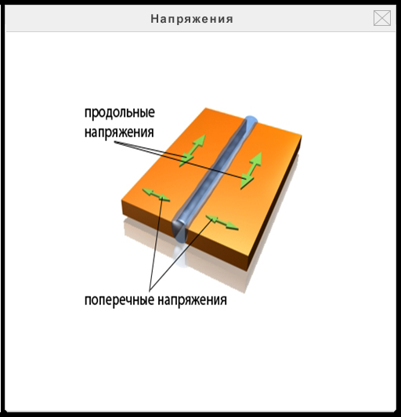
В зависимости от характера и объемов распределения напряжения различают одноосные (линейные), двуосные (плоскостные) и трехосные (объемные), а также напряжения I рода (в макрообъемах тела), II рода (в пределах кристаллических зерен металла) и III рода (в пределах кристаллической решетки).
Деформацией называют изменение размеров или формы тела под действием приложенных к нему сил.
Деформации могут быть упругими и пластическими.
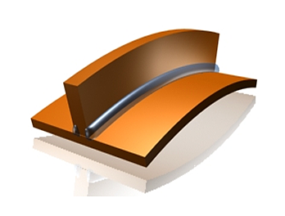
Если размеры и форма тела восстанавливаются после прекращения силового воздействия, то такая деформация является упругой.
Деформацию, остающуюся после снятия нагрузки, называют пластической или остаточной. Сварочные деформации обычно характеризуют прогибами элементов, углами поворота, укорочениями, величинами выхода точек тела из плоскости равновесия.

Деформации, приводящие к изменению размеров всего изделия, искривлению его геометрических осей, называют общими. А деформации, относящиеся к отдельным участкам его, называют местными.
Основными причинами возникновения собственных напряжений и деформаций в сварных соединениях и конструкциях являются:
- неравномерное нагревание металла при сварке;
- литейная усадка расплавленного металла;
- структурные и фазовые превращения в затвердевающем металле при охлаждении.
- Неравномерное нагревание металла при сварке
Все металлы при нагревании расширяются, а при охлаждении сжимаются.
Процессы сварки плавлением характеризуются местным нагревом металла с образованием неравномерного температурного поля в сварном соединении. При наличии непрерывной связи между нагретыми и холодными участками металла свариваемой детали в нем возникают сжимающие и растягивающие внутренние напряжения.

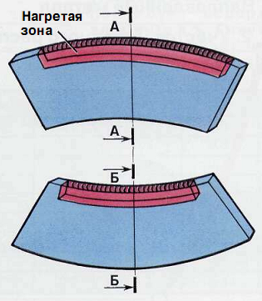
- Литейная усадка расплавленного металла
При охлаждении и затвердевании жидкого металла сварочной ванны происходит его усадка.

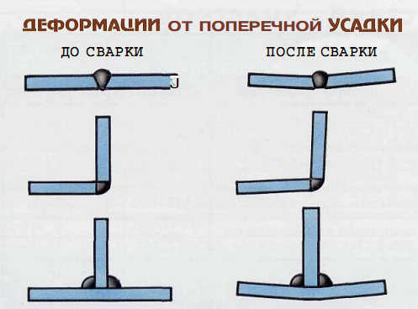
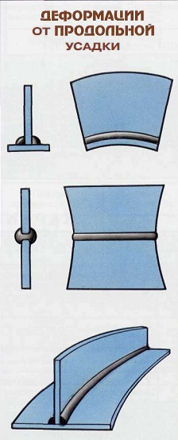
Явление усадки объясняется тем, что при затвердевании увеличивается плотность металла, в результате чего объем его уменьшается. Поскольку металл шва неразрывно связан с основным металлом, остающимся в неизменном объеме и противодействующим этой усадке, в сварном соединении возникают внутренние напряжения.
- Структурные и фазовые превращения в затвердевающем металле при охлаждении.
Нагрев металла при сварке вызывает не только температурные объемные изменения, но и структурные превращения, приводящие к объёмным изменениям и возникновению остаточных напряжений.
Околошовная зона подвергается нагреву до температур, превышающих 850 ⁰С. Низкоуглеродистые стали при этой температуре пластичны, и происходящие объёмные изменения не сопровождаются образованием напряжений в металле.

При охлаждении легированной стали распад аустенита может сопровождаться образованием мартенситной фазы, связанной с увеличением удельного объема; распад аустенита и образование мартенсита могут иметь место при низких температурах, когда сталь находится в упругом состоянии. Расширению объемов с образовавшейся структурой мартенсита препятствуют участки, претерпевшие структурные превращения; поэтому возникают остаточные напряжения в объемах со структурой мартенсита.

